Báo cáo Lab05 sự kiện và ứng dụng đa Form
Họ và tên: Lê Tuấn Quang
Mã sinh viên: 24000641
Lớp: DCCNTT15.C.1
Học phần: Lập trình .NET
Em tiếp tục Form sinh viên của Lab04, bổ sung kiểm tra dữ liệu và luồng nhập, xem chi tiết, tìm kiếm, chọn khoa. Màn hình chính dùng MDI để tổ chức các Form chức năng và giữ một kho dữ liệu chung trong phiên chạy.

Cách chạy và xem giao diện
Giải nén ZIP, mở Lab05_MultiForm.sln bằng Visual Studio có workload .NET desktop development và targeting pack .NET Framework 4.8. Nhấn Ctrl + F5. Chọn Form .cs rồi Shift + F7 để mở Designer; F4 xem Properties, F7 xem code.
Danh mục > Sinh viên mở bài 1–4 và các nút tìm kiếm/chọn khoa. Nghiệp vụ > Tìm sinh viên mở bài 7. Hệ thống có đăng nhập, giới thiệu và thoát. Bài 5, 9, 10 được tích hợp ở Form chính. Danh sách ban đầu có 3 sinh viên mẫu.
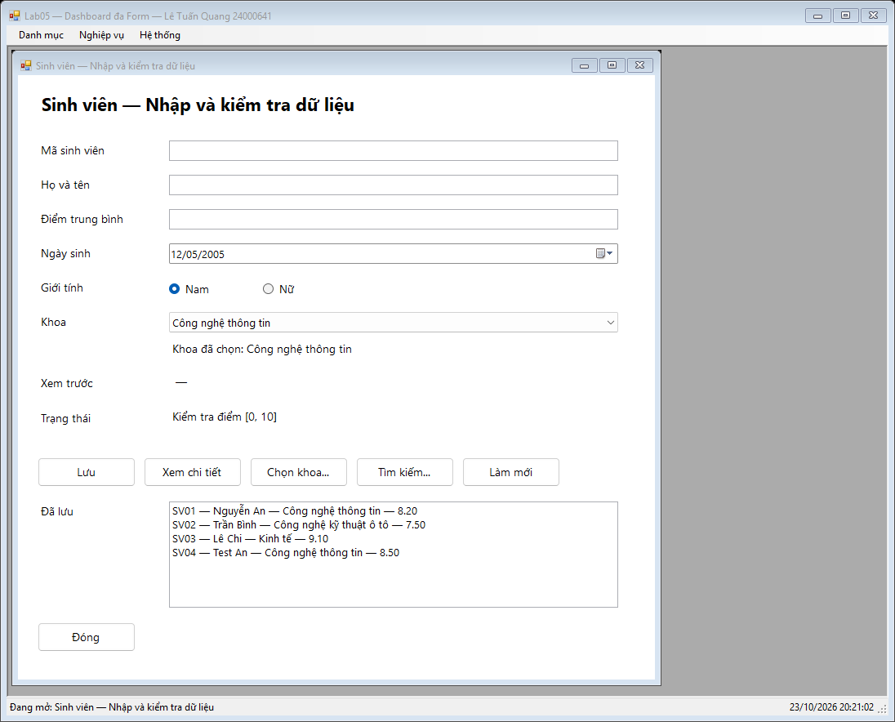

Bài 1 Kiểm tra bắt buộc bằng ErrorProvider
ValidateInput xóa lỗi cũ rồi kiểm tra mã và họ tên không rỗng, điểm trong [0,10] và khoa được chọn. Sai ở đâu thì SetError tại control đó. Nút Lưu chỉ thêm sinh viên sau khi toàn bộ dữ liệu hợp lệ; mã trùng được chặn ở kho dữ liệu.
internal bool ValidateInput()
{
errorProvider1.Clear();bool valid=true;double diem;
if(string.IsNullOrWhiteSpace(txtMaSV.Text)){errorProvider1.SetError(txtMaSV,"Nhập mã sinh viên");valid=false;}
if(string.IsNullOrWhiteSpace(txtHoTen.Text)){errorProvider1.SetError(txtHoTen,"Nhập họ tên");valid=false;}
if(!KiemTra.DocDiem(txtDiemTB.Text,out diem)){errorProvider1.SetError(txtDiemTB,"Điểm phải là số từ 0 đến 10");valid=false;}
if(cboKhoa.SelectedIndex<0){errorProvider1.SetError(cboKhoa,"Chọn khoa");valid=false;}
return valid;
}
private SinhVien DocSinhVien()
{
double diem;KiemTra.DocDiem(txtDiemTB.Text,out diem);
return new SinhVien(txtMaSV.Text,txtHoTen.Text,dtpNgaySinh.Value,radNam.Checked?"Nam":"Nữ",cboKhoa.Text,diem);
}
private void btnLuu_Click(object sender,EventArgs e)
{
if(!ValidateInput()){lblTrangThai.Text="Chưa lưu: kiểm tra biểu tượng lỗi.";return;}
try{_duLieu.Them(DocSinhVien());CapNhatDanhSach();lblTrangThai.Text="Đã lưu sinh viên.";}
catch(ArgumentException ex){errorProvider1.SetError(txtMaSV,ex.Message);lblTrangThai.Text=ex.Message;}
}
private void btnChiTiet_Click(object sender,EventArgs e)
{
if(!ValidateInput())return;
using(var f=new frmChiTietSinhVien(DocSinhVien()))f.ShowDialog(this);
}

Kết quả thử
Để trống mã và họ tên rồi Lưu: ErrorProvider báo lỗi và danh sách không tăng. Nhập SV04, Test An, điểm 8.5: lưu thành công, danh sách từ 3 lên 4. Lưu lần nữa báo mã đã tồn tại.

Bài 2 Giới hạn ký tự nhập điểm
KeyPress cho chữ số, ký tự điều khiển và tối đa một dấu chấm hoặc phẩy. Khi thay vùng bôi chọn, tính trên chuỗi còn lại để cho phép thay dấu thập phân. Lúc Lưu vẫn kiểm tra lại, vì dán dữ liệu có thể bỏ qua KeyPress.
private void txtDiemTB_KeyPress(object sender,KeyPressEventArgs e)
{e.Handled=!KiemTra.ChoPhepKyTu(txtDiemTB.Text,txtDiemTB.SelectionStart,txtDiemTB.SelectionLength,e.KeyChar);}

public static class KiemTra
{
public static bool DiemHopLe(double diem){return !double.IsNaN(diem)&&!double.IsInfinity(diem)&&diem>=0&&diem<=10;}
public static bool DocDiem(string text,out double diem)
{return double.TryParse((text??"").Trim().Replace(',','.'),NumberStyles.AllowDecimalPoint,CultureInfo.InvariantCulture,out diem)&&DiemHopLe(diem);}
public static bool ChoPhepKyTu(string text,int viTri,int soKyTuChon,char c)
{
if(char.IsControl(c))return true;
if(c>='0'&&c<='9')return true;
string conLai=text.Remove(viTri,soKyTuChon);
return (c=='.'||c==',')&&!conLai.Contains(".")&&!conLai.Contains(",");
}
}

Kết quả thử
Gõ chữ bị chặn; dấu thập phân thứ hai bị chặn. Điểm 0, 10 và 8,5 hợp lệ. Dán 11, -1, NaN, Infinity, abc hoặc 8.2.3 không lưu được.

Bài 3 Cập nhật trạng thái thời gian thực
Mã, họ tên và điểm dùng chung handler TextChanged. Khi thay đổi, Label xem trước hiển thị mã và họ tên, Label trạng thái cho biết điểm hợp lệ hay cần kiểm tra. SelectedIndexChanged cập nhật khoa đang chọn.
private void Input_TextChanged(object sender,EventArgs e)
{
if(lblXemTruoc==null||txtDiemTB==null)return;
lblXemTruoc.Text=txtMaSV.Text.Trim()+" — "+txtHoTen.Text.Trim();
double diem;lblTrangThai.Text=KiemTra.DocDiem(txtDiemTB.Text,out diem)?"Dữ liệu điểm hợp lệ":"Kiểm tra điểm [0, 10]";
}
private void cboKhoa_SelectedIndexChanged(object sender,EventArgs e)
{lblKhoaDaChon.Text="Khoa đã chọn: "+cboKhoa.Text;}

Kết quả thử
Nhập Test An và 8.5: xem trước có tên, trạng thái điểm hợp lệ. Đổi điểm sang 11: chuyển sang kiểm tra điểm. Chọn Kinh tế: Label khoa cập nhật ngay.
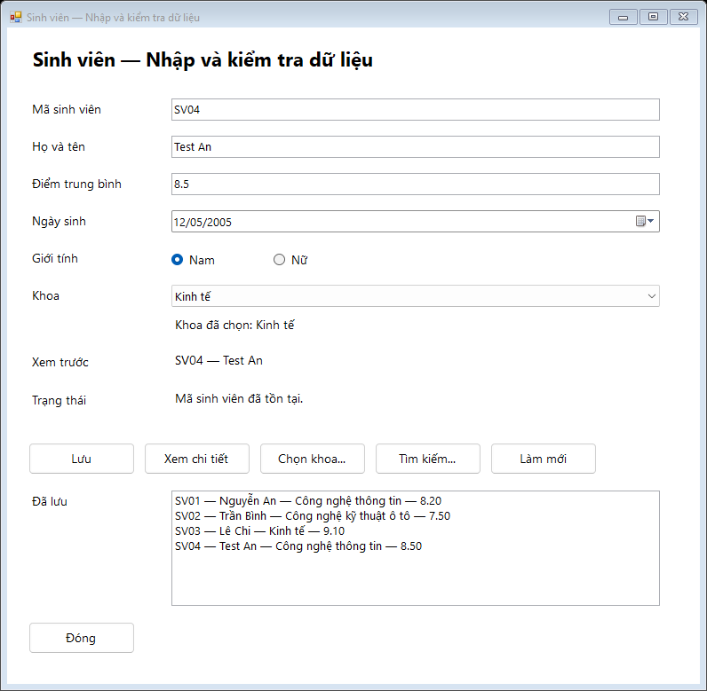

Bài 4 Truyền dữ liệu sang Form chi tiết
Form nhập tạo đối tượng SinhVien từ các control, truyền qua constructor của frmChiTietSinhVien. Form chi tiết giữ đối tượng trong trường private readonly và hiển thị khi Load. Hai Form không truy cập control private của nhau.
private void btnChiTiet_Click(object sender,EventArgs e)
{
if(!ValidateInput())return;
using(var f=new frmChiTietSinhVien(DocSinhVien()))f.ShowDialog(this);
}

Mã nguồn frmChiTietSinhVien.cs
using System;
using System.Windows.Forms;
namespace Lab05_MultiForm
{
public partial class frmChiTietSinhVien:Form
{
private readonly SinhVien _sinhVien;
public frmChiTietSinhVien(){InitializeComponent();}
public frmChiTietSinhVien(SinhVien sinhVien):this(){_sinhVien=sinhVien??throw new ArgumentNullException(nameof(sinhVien));}
private void frmChiTietSinhVien_Load(object sender,EventArgs e)
{
if(_sinhVien==null)return;
lblMa.Text=_sinhVien.MaSV;lblHoTen.Text=_sinhVien.HoTen;lblDiem.Text=_sinhVien.DiemTB.ToString("F2");
lblThongTin.Text=string.Format("Ngày sinh: {0:dd/MM/yyyy}\nTuổi: {1}\nGiới tính: {2}\nKhoa: {3}",_sinhVien.NgaySinh,_sinhVien.TinhTuoi(),_sinhVien.GioiTinh,_sinhVien.Khoa);
}
private void btnDong_Click(object sender,EventArgs e){Close();}
}
}

Kết quả thử
Truyền đối tượng SV01: Form chi tiết hiện đúng Nguyễn An, điểm 8.20, ngày sinh, tuổi, giới tính và khoa.
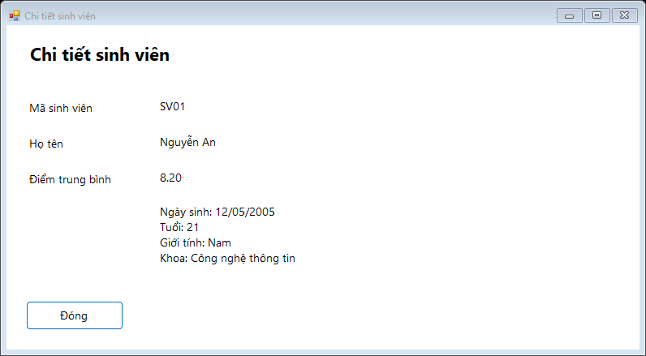

Bài 5 MenuStrip và chống mở trùng Form
Menu có Danh mục, Nghiệp vụ, Hệ thống. Form Sinh viên, Khoa, Giới thiệu là MDI child. OpenChildForm tìm loại Form đã mở, kích hoạt lại và hủy đối tượng vừa tạo dư; nếu chưa có thì gán MdiParent và mở.
internal void OpenChildForm(Form child)
{
foreach(Form f in MdiChildren)
if(f.GetType()==child.GetType()){f.Activate();child.Dispose();return;}
child.MdiParent=this;child.StartPosition=FormStartPosition.Manual;
child.Location=new System.Drawing.Point(4,4);
child.Show();lblTrangThai.Text="Đang mở: "+child.Text;
}
private void mnuSinhVien_Click(object sender,EventArgs e){OpenChildForm(new frmSinhVien(_duLieu));}
private void mnuKhoa_Click(object sender,EventArgs e){OpenChildForm(new frmKhoa(_duLieu.Khoas));}
private void mnuGioiThieu_Click(object sender,EventArgs e){OpenChildForm(new frmGioiThieu());}

Kết quả thử
Mở Sinh viên hai lần: chỉ có một cửa sổ Sinh viên. Mở thêm Khoa và Giới thiệu: có ba Form chức năng khác loại.

Bài 6 Đăng nhập có giới hạn lần thử
Tài khoản mẫu sinhvien / 123456. Ba lần nhập sai khóa nút 30 giây. Timer cập nhật số giây còn lại rồi mở nút khi hết hạn. Trạng thái giới hạn do frmMain giữ, nên đóng và mở lại hộp thoại không làm mất khóa trong cùng phiên.

Mã nguồn frmDangNhap.cs
using System;
using System.Windows.Forms;
namespace Lab05_MultiForm
{
public partial class frmDangNhap:Form
{
private readonly GioiHanDangNhap _gioiHan;
public frmDangNhap():this(new GioiHanDangNhap()){}
public frmDangNhap(GioiHanDangNhap gioiHan)
{InitializeComponent();_gioiHan=gioiHan;CapNhatKhoa();timerKhoa.Start();}
private void btnDangNhap_Click(object sender,EventArgs e)
{
if(_gioiHan.DangKhoa(DateTime.Now)){CapNhatKhoa();return;}
if(string.IsNullOrWhiteSpace(txtTenDangNhap.Text)||txtMatKhau.Text.Length==0)
{lblTrangThai.Text="Nhập đủ tên và mật khẩu.";return;}
if(_gioiHan.Thu(txtTenDangNhap.Text,txtMatKhau.Text,DateTime.Now))
{DialogResult=DialogResult.OK;Close();return;}
lblTrangThai.Text="Sai tài khoản. Số lần sai: "+_gioiHan.SoLanSai+"/3.";CapNhatKhoa();
}
internal void CapNhatKhoa()
{
bool khoa=_gioiHan.DangKhoa(DateTime.Now);btnDangNhap.Enabled=!khoa;
if(khoa)lblTrangThai.Text="Đã sai 3 lần. Khóa đăng nhập: "+_gioiHan.ConLai(DateTime.Now)+" giây.";
else if(lblTrangThai.Text.StartsWith("Đã sai 3 lần"))lblTrangThai.Text="Hết thời gian khóa, có thể thử lại.";
}
private void timerKhoa_Tick(object sender,EventArgs e){CapNhatKhoa();}
private void chkHienMatKhau_CheckedChanged(object sender,EventArgs e){txtMatKhau.UseSystemPasswordChar=!chkHienMatKhau.Checked;}
private void btnHuy_Click(object sender,EventArgs e){DialogResult=DialogResult.Cancel;Close();}
}
}

public class GioiHanDangNhap
{
public int SoLanSai {get;private set;}
public DateTime KhoaDen {get;private set;}
public bool DangKhoa(DateTime now){return now<KhoaDen;}
public int ConLai(DateTime now){return Math.Max(0,(int)Math.Ceiling((KhoaDen-now).TotalSeconds));}
public bool Thu(string ten,string mk,DateTime now)
{
if(DangKhoa(now))return false;
if(KhoaDen!=default(DateTime)){SoLanSai=0;KhoaDen=default(DateTime);}
if(ten.Trim()=="sinhvien"&&mk=="123456"){SoLanSai=0;return true;}
SoLanSai++;
if(SoLanSai>=3)KhoaDen=now.AddSeconds(30);
return false;
}
}

Kết quả thử
Hai lần sai chưa khóa. Lần thứ ba khóa nút; mở lại hộp thoại vẫn khóa. Bộ kiểm tra dùng các mốc thời gian: sau 29 giây còn khóa, đúng 30 giây cho đăng nhập lại. Đăng nhập đúng trả DialogResult.OK. Thông tin trống chỉ nhắc nhập đủ, không tăng lần sai.
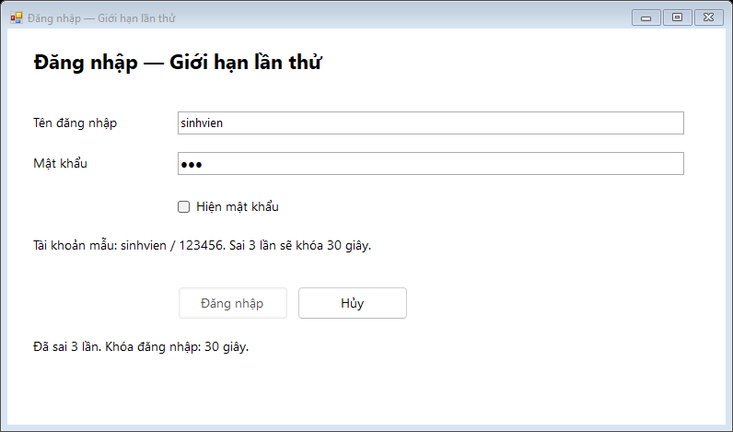

Bài 7 Hộp thoại tìm kiếm
frmTimKiem nhận kho dữ liệu qua constructor, tìm theo mã hoặc họ tên không phân biệt hoa thường. Chọn một dòng rồi Chọn để trả đối tượng qua property KetQua và DialogResult.OK. Hủy không cập nhật Form gọi.

Mã nguồn frmTimKiem.cs
using System;
using System.Linq;
using System.Windows.Forms;
namespace Lab05_MultiForm
{
public partial class frmTimKiem:Form
{
private readonly DuLieu _duLieu;
public SinhVien KetQua{get;private set;}
public frmTimKiem():this(new DuLieu()){}
public frmTimKiem(DuLieu duLieu){InitializeComponent();_duLieu=duLieu;}
private void btnTim_Click(object sender,EventArgs e)
{
lstKetQua.Items.Clear();lstKetQua.Items.AddRange(_duLieu.Tim(txtTuKhoa.Text).Cast<object>().ToArray());
lblSoLuong.Text="Tìm thấy "+lstKetQua.Items.Count+" sinh viên.";
btnChon.Enabled=false;
}
private void lstKetQua_SelectedIndexChanged(object sender,EventArgs e){btnChon.Enabled=lstKetQua.SelectedItem is SinhVien;}
private void btnChon_Click(object sender,EventArgs e)
{
KetQua=lstKetQua.SelectedItem as SinhVien;
if(KetQua==null)return;
DialogResult=DialogResult.OK;Close();
}
private void btnHuy_Click(object sender,EventArgs e){DialogResult=DialogResult.Cancel;Close();}
}
}

private void btnTimKiem_Click(object sender,EventArgs e)
{
using(var f=new frmTimKiem(_duLieu))
if(f.ShowDialog(this)==DialogResult.OK)
{
var sv=f.KetQua;txtMaSV.Text=sv.MaSV;txtHoTen.Text=sv.HoTen;txtDiemTB.Text=sv.DiemTB.ToString(System.Globalization.CultureInfo.InvariantCulture);
dtpNgaySinh.Value=sv.NgaySinh;radNam.Checked=sv.GioiTinh=="Nam";radNu.Checked=!radNam.Checked;cboKhoa.SelectedItem=sv.Khoa;
lblTrangThai.Text="Đã nhận kết quả tìm kiếm (xem thông tin; Lưu chỉ thêm mới).";
}
}

Kết quả thử
Tìm sv04 trả về Test An. Chọn kết quả: property KetQua là SV04 và DialogResult.OK. Tìm zzzz: 0 kết quả, nút Chọn bị tắt. Bấm Hủy trả Cancel và không trả sinh viên.
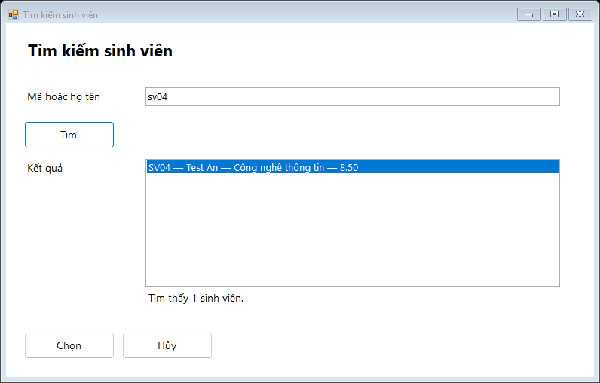

Bài 8 Form chọn khoa
Form nhận danh sách khoa và khoa hiện tại qua constructor. Sau khi chọn, trả property KhoaDaChon. Form gọi chỉ cập nhật ComboBox khi kết quả là OK, không dùng biến toàn cục.

Mã nguồn frmChonKhoa.cs
using System;
using System.Collections.Generic;
using System.Linq;
using System.Windows.Forms;
namespace Lab05_MultiForm
{
public partial class frmChonKhoa:Form
{
public string KhoaDaChon{get;private set;}
public frmChonKhoa(){InitializeComponent();}
public frmChonKhoa(IEnumerable<string> khoas,string hienTai):this()
{
lstKhoa.Items.AddRange(khoas.Cast<object>().ToArray());
if(lstKhoa.Items.Contains(hienTai))lstKhoa.SelectedItem=hienTai;
btnChon.Enabled=lstKhoa.SelectedIndex>=0;
}
private void lstKhoa_SelectedIndexChanged(object sender,EventArgs e){btnChon.Enabled=lstKhoa.SelectedIndex>=0;}
private void btnChon_Click(object sender,EventArgs e)
{
if(lstKhoa.SelectedIndex<0)return;
KhoaDaChon=(string)lstKhoa.SelectedItem;DialogResult=DialogResult.OK;Close();
}
private void btnHuy_Click(object sender,EventArgs e){DialogResult=DialogResult.Cancel;Close();}
}
}

private void btnChonKhoa_Click(object sender,EventArgs e)
{
using(var f=new frmChonKhoa(_duLieu.Khoas,cboKhoa.Text))
if(f.ShowDialog(this)==DialogResult.OK)cboKhoa.SelectedItem=f.KhoaDaChon;
}

Kết quả thử
Chọn Kinh tế: property trả đúng tên khoa. Danh sách rỗng không cho bấm Chọn. Hủy thì khoa của Form gọi không đổi.
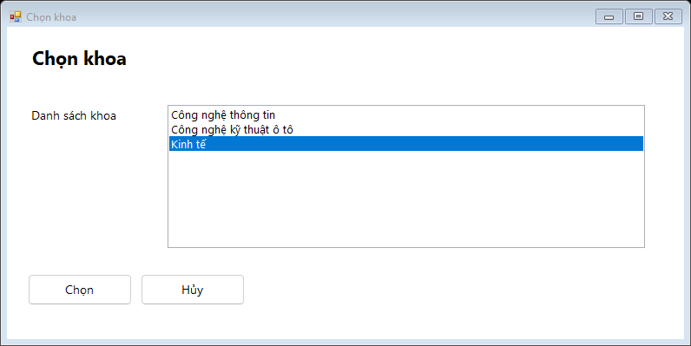

Bài 9 Xác nhận đóng ứng dụng
Sự kiện FormClosing của frmMain hỏi Yes/No. No đặt e.Cancel=true để giữ ứng dụng; Yes cho đóng. Không yêu cầu xác nhận riêng khi đóng từng Form con. Trường hợp Windows tắt máy hoặc Task Manager đóng thì không chặn bằng hộp thoại.
private void frmMain_FormClosing(object sender,FormClosingEventArgs e)
{
if(e.CloseReason==CloseReason.WindowsShutDown||e.CloseReason==CloseReason.TaskManagerClosing)return;
if(!HopThoai.XacNhan(this))e.Cancel=true;
}

Mã nguồn HopThoai.cs
using System.Windows.Forms;
namespace Lab05_MultiForm
{
internal static class HopThoai
{
internal static bool KiemThu;
internal static DialogResult TraLoi=DialogResult.Yes;
internal static string Cuoi="";
internal static void Bao(IWin32Window owner,string text)
{Cuoi=text;if(!KiemThu)MessageBox.Show(owner,text,"Lab05",MessageBoxButtons.OK,MessageBoxIcon.Information);}
internal static bool XacNhan(IWin32Window owner)
{
return (KiemThu?TraLoi:MessageBox.Show(owner,"Bạn có muốn đóng ứng dụng? Dữ liệu trong bộ nhớ chưa được ghi ra file.",
"Xác nhận thoát",MessageBoxButtons.YesNo,MessageBoxIcon.Question))==DialogResult.Yes;
}
}
}

Kết quả thử
Bộ kiểm thử mô phỏng chọn No: Form chính vẫn tồn tại và hiển thị. Chọn Yes: Form được đóng. Khi chạy bình thường, hộp thoại MessageBox được hiển thị để người dùng tự chọn.

Bài 10 Dashboard đa Form
Màn hình chính có MenuStrip, StatusStrip, đồng hồ cập nhật mỗi giây và các Form Sinh viên, Khoa, Giới thiệu. Các hộp thoại tìm kiếm/chọn khoa/đăng nhập dùng ShowDialog. Dữ liệu thuộc một đối tượng DuLieu được truyền vào Form con.

Mã nguồn frmMain.cs
using System;
using System.Windows.Forms;
namespace Lab05_MultiForm
{
public partial class frmMain:Form
{
private readonly DuLieu _duLieu;
private readonly GioiHanDangNhap _dangNhap=new GioiHanDangNhap();
public frmMain():this(DuLieu.TaoMau()){}
public frmMain(DuLieu duLieu)
{InitializeComponent();_duLieu=duLieu;CapNhatDongHo();timerDongHo.Start();}
internal DuLieu KhoDuLieu {get{return _duLieu;}}
internal void OpenChildForm(Form child)
{
foreach(Form f in MdiChildren)
if(f.GetType()==child.GetType()){f.Activate();child.Dispose();return;}
child.MdiParent=this;child.StartPosition=FormStartPosition.Manual;
child.Location=new System.Drawing.Point(4,4);
child.Show();lblTrangThai.Text="Đang mở: "+child.Text;
}
private void mnuSinhVien_Click(object sender,EventArgs e){OpenChildForm(new frmSinhVien(_duLieu));}
private void mnuKhoa_Click(object sender,EventArgs e){OpenChildForm(new frmKhoa(_duLieu.Khoas));}
private void mnuGioiThieu_Click(object sender,EventArgs e){OpenChildForm(new frmGioiThieu());}
private void mnuTimKiem_Click(object sender,EventArgs e)
{
using(var f=new frmTimKiem(_duLieu))
if(f.ShowDialog(this)==DialogResult.OK)
{using(var detail=new frmChiTietSinhVien(f.KetQua))detail.ShowDialog(this);}
}
private void mnuDangNhap_Click(object sender,EventArgs e)
{using(var f=new frmDangNhap(_dangNhap))if(f.ShowDialog(this)==DialogResult.OK)lblTrangThai.Text="Đăng nhập mẫu thành công: sinhvien";}
private void mnuThoat_Click(object sender,EventArgs e){Close();}
private void timerDongHo_Tick(object sender,EventArgs e){CapNhatDongHo();}
private void CapNhatDongHo(){lblDongHo.Text=DateTime.Now.ToString("dd/MM/yyyy HH:mm:ss");}
private void frmMain_FormClosing(object sender,FormClosingEventArgs e)
{
if(e.CloseReason==CloseReason.WindowsShutDown||e.CloseReason==CloseReason.TaskManagerClosing)return;
if(!HopThoai.XacNhan(this))e.Cancel=true;
}
}
}

Mã nguồn frmKhoa.cs
using System;
using System.Collections.Generic;
using System.Linq;
using System.Windows.Forms;
namespace Lab05_MultiForm
{
public partial class frmKhoa:Form
{
public frmKhoa(){InitializeComponent();}
public frmKhoa(IEnumerable<string> khoas):this(){lstKhoa.Items.AddRange(khoas.Cast<object>().ToArray());}
private void btnDong_Click(object sender,EventArgs e){Close();}
}
}

Mã nguồn frmGioiThieu.cs
using System;
using System.Windows.Forms;
namespace Lab05_MultiForm
{
public partial class frmGioiThieu:Form
{
public frmGioiThieu(){InitializeComponent();}
private void btnDong_Click(object sender,EventArgs e){Close();}
}
}

Kết quả thử
Menu và thanh trạng thái hiển thị đầy đủ; timer đồng hồ hoạt động. Form con dùng cùng danh sách, sinh viên mới lưu xuất hiện khi mở tìm kiếm hoặc mở lại Form sinh viên.
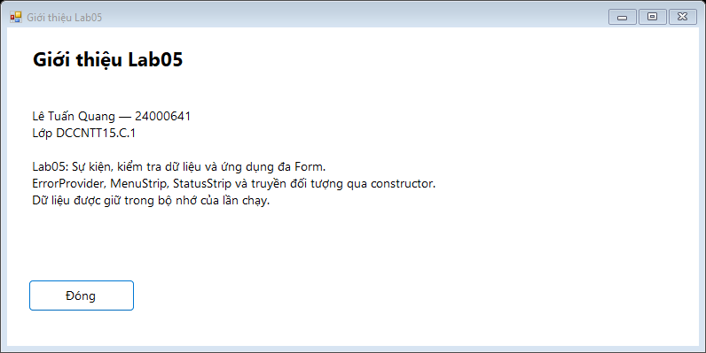

Mô hình dữ liệu và file Designer

Mã nguồn SinhVien.cs
using System;
namespace Lab05_MultiForm
{
public class SinhVien
{
public string MaSV {get;private set;}
public string HoTen {get;private set;}
public DateTime NgaySinh {get;private set;}
public string GioiTinh {get;private set;}
public string Khoa {get;private set;}
public double DiemTB {get;private set;}
public SinhVien(string ma,string ten,DateTime sinh,string gioiTinh,string khoa,double diem)
{
if(string.IsNullOrWhiteSpace(ma)||string.IsNullOrWhiteSpace(ten)||string.IsNullOrWhiteSpace(khoa))
throw new ArgumentException("Mã, họ tên và khoa là bắt buộc.");
if(sinh.Date>DateTime.Today||!KiemTra.DiemHopLe(diem))throw new ArgumentException("Ngày sinh hoặc điểm không hợp lệ.");
MaSV=ma.Trim();HoTen=ten.Trim();NgaySinh=sinh.Date;GioiTinh=gioiTinh;Khoa=khoa;DiemTB=diem;
}
public int TinhTuoi()
{int tuoi=DateTime.Today.Year-NgaySinh.Year;if(NgaySinh>DateTime.Today.AddYears(-tuoi))tuoi--;return tuoi;}
public override string ToString(){return MaSV+" — "+HoTen+" — "+Khoa+" — "+DiemTB.ToString("F2");}
}
}

Mã nguồn DuLieu.cs
using System;
using System.Collections.Generic;
using System.Globalization;
using System.Linq;
namespace Lab05_MultiForm
{
// Mỗi frmMain sở hữu một kho dữ liệu, truyền qua constructor tới Form con.
public class DuLieu
{
private readonly List<SinhVien> _sinhVien=new List<SinhVien>();
public IReadOnlyList<SinhVien> SinhViens {get{return _sinhVien.AsReadOnly();}}
public IReadOnlyList<string> Khoas {get;}=new List<string>{"Công nghệ thông tin","Công nghệ kỹ thuật ô tô","Kinh tế"}.AsReadOnly();
public void Them(SinhVien sv)
{
if(sv==null)throw new ArgumentNullException(nameof(sv));
if(_sinhVien.Any(x=>x.MaSV.Equals(sv.MaSV,StringComparison.OrdinalIgnoreCase)))throw new ArgumentException("Mã sinh viên đã tồn tại.");
_sinhVien.Add(sv);
}
public List<SinhVien> Tim(string tuKhoa)
{
string tu=(tuKhoa??"").Trim();
return _sinhVien.Where(x=>x.MaSV.IndexOf(tu,StringComparison.OrdinalIgnoreCase)>=0||x.HoTen.IndexOf(tu,StringComparison.OrdinalIgnoreCase)>=0).ToList();
}
public static DuLieu TaoMau()
{
var d=new DuLieu();
d.Them(new SinhVien("SV01","Nguyễn An",new DateTime(2005,5,12),"Nam",d.Khoas[0],8.2));
d.Them(new SinhVien("SV02","Trần Bình",new DateTime(2005,9,3),"Nam",d.Khoas[1],7.5));
d.Them(new SinhVien("SV03","Lê Chi",new DateTime(2006,1,20),"Nữ",d.Khoas[2],9.1));
return d;
}
}
public static class KiemTra
{
public static bool DiemHopLe(double diem){return !double.IsNaN(diem)&&!double.IsInfinity(diem)&&diem>=0&&diem<=10;}
public static bool DocDiem(string text,out double diem)
{return double.TryParse((text??"").Trim().Replace(',','.'),NumberStyles.AllowDecimalPoint,CultureInfo.InvariantCulture,out diem)&&DiemHopLe(diem);}
public static bool ChoPhepKyTu(string text,int viTri,int soKyTuChon,char c)
{
if(char.IsControl(c))return true;
if(c>='0'&&c<='9')return true;
string conLai=text.Remove(viTri,soKyTuChon);
return (c=='.'||c==',')&&!conLai.Contains(".")&&!conLai.Contains(",");
}
}
public class GioiHanDangNhap
{
public int SoLanSai {get;private set;}
public DateTime KhoaDen {get;private set;}
public bool DangKhoa(DateTime now){return now<KhoaDen;}
public int ConLai(DateTime now){return Math.Max(0,(int)Math.Ceiling((KhoaDen-now).TotalSeconds));}
public bool Thu(string ten,string mk,DateTime now)
{
if(DangKhoa(now))return false;
if(KhoaDen!=default(DateTime)){SoLanSai=0;KhoaDen=default(DateTime);}
if(ten.Trim()=="sinhvien"&&mk=="123456"){SoLanSai=0;return true;}
SoLanSai++;
if(SoLanSai>=3)KhoaDen=now.AddSeconds(30);
return false;
}
}
}

Mã nguồn Program.cs
using System;
using System.Windows.Forms;
namespace Lab05_MultiForm
{
internal static class Program
{
[STAThread]
private static void Main(string[] args)
{
Application.EnableVisualStyles();
Application.SetCompatibleTextRenderingDefault(false);
if(args.Length==2 && args[0]=="--test")
{Environment.ExitCode=KiemThu.Chay(args[1]);return;}
Application.Run(new frmMain());
}
}
}

Mỗi Form có InitializeComponent trong Designer.cs để tạo control, đặt thuộc tính và nối sự kiện. File .resx đi kèm. Dưới đây là ví dụ thiết kế Form chi tiết; toàn bộ Designer của các Form khác nằm trong source nộp bài.

Mã nguồn frmChiTietSinhVien.Designer.cs
namespace Lab05_MultiForm
{
partial class frmChiTietSinhVien
{
private System.ComponentModel.IContainer components = null;
protected override void Dispose(bool disposing)
{
if (disposing && components != null) components.Dispose();
base.Dispose(disposing);
}
private void InitializeComponent()
{
this.components = new System.ComponentModel.Container();
this.lblTieuDe = new System.Windows.Forms.Label();
this.caplblMa = new System.Windows.Forms.Label();
this.lblMa = new System.Windows.Forms.Label();
this.caplblHoTen = new System.Windows.Forms.Label();
this.lblHoTen = new System.Windows.Forms.Label();
this.caplblDiem = new System.Windows.Forms.Label();
this.lblDiem = new System.Windows.Forms.Label();
this.lblThongTin = new System.Windows.Forms.Label();
this.btnDong = new System.Windows.Forms.Button();
this.SuspendLayout();
this.lblTieuDe.Name = "lblTieuDe";
this.lblTieuDe.Location = new System.Drawing.Point(24, 20);
this.lblTieuDe.Size = new System.Drawing.Size(730, 38);
this.lblTieuDe.TabIndex = 0;
this.lblTieuDe.Text = "Chi tiết sinh viên";
this.lblTieuDe.Font = new System.Drawing.Font("Segoe UI",16F,System.Drawing.FontStyle.Bold);
this.caplblMa.Name = "caplblMa";
this.caplblMa.Location = new System.Drawing.Point(24, 92);
this.caplblMa.Size = new System.Drawing.Size(145, 28);
this.caplblMa.TabIndex = 1;
this.caplblMa.Text = "Mã sinh viên";
this.lblMa.Name = "lblMa";
this.lblMa.Location = new System.Drawing.Point(185, 90);
this.lblMa.Size = new System.Drawing.Size(550, 28);
this.lblMa.TabIndex = 2;
this.lblMa.Text = "...";
this.caplblHoTen.Name = "caplblHoTen";
this.caplblHoTen.Location = new System.Drawing.Point(24, 136);
this.caplblHoTen.Size = new System.Drawing.Size(145, 28);
this.caplblHoTen.TabIndex = 3;
this.caplblHoTen.Text = "Họ tên";
this.lblHoTen.Name = "lblHoTen";
this.lblHoTen.Location = new System.Drawing.Point(185, 134);
this.lblHoTen.Size = new System.Drawing.Size(550, 28);
this.lblHoTen.TabIndex = 4;
this.lblHoTen.Text = "...";
this.caplblDiem.Name = "caplblDiem";
this.caplblDiem.Location = new System.Drawing.Point(24, 180);
this.caplblDiem.Size = new System.Drawing.Size(145, 28);
this.caplblDiem.TabIndex = 5;
this.caplblDiem.Text = "Điểm trung bình";
this.lblDiem.Name = "lblDiem";
this.lblDiem.Location = new System.Drawing.Point(185, 178);
this.lblDiem.Size = new System.Drawing.Size(550, 28);
this.lblDiem.TabIndex = 6;
this.lblDiem.Text = "...";
this.lblThongTin.Name = "lblThongTin";
this.lblThongTin.Location = new System.Drawing.Point(185, 220);
this.lblThongTin.Size = new System.Drawing.Size(550, 100);
this.lblThongTin.TabIndex = 7;
this.lblThongTin.Text = "Thông tin sinh viên";
this.btnDong.Name = "btnDong";
this.btnDong.Location = new System.Drawing.Point(24, 340);
this.btnDong.Size = new System.Drawing.Size(120, 36);
this.btnDong.TabIndex = 8;
this.btnDong.Text = "Đóng";
this.btnDong.Click += new System.EventHandler(this.btnDong_Click);
this.Controls.Add(this.lblTieuDe);
this.Controls.Add(this.caplblMa);
this.Controls.Add(this.lblMa);
this.Controls.Add(this.caplblHoTen);
this.Controls.Add(this.lblHoTen);
this.Controls.Add(this.caplblDiem);
this.Controls.Add(this.lblDiem);
this.Controls.Add(this.lblThongTin);
this.Controls.Add(this.btnDong);
this.AutoScaleDimensions = new System.Drawing.SizeF(7F,17F);
this.AutoScaleMode = System.Windows.Forms.AutoScaleMode.Font;
this.Font = new System.Drawing.Font("Segoe UI",10F);
this.ClientSize = new System.Drawing.Size(780,400);
this.StartPosition = System.Windows.Forms.FormStartPosition.CenterParent;
this.BackColor = System.Drawing.Color.White;
this.Name = "frmChiTietSinhVien";
this.Text = "Chi tiết sinh viên";
this.Load += new System.EventHandler(this.frmChiTietSinhVien_Load);
this.ResumeLayout(false);
this.PerformLayout();
}
private System.Windows.Forms.Label lblTieuDe;
private System.Windows.Forms.Label caplblMa;
private System.Windows.Forms.Label lblMa;
private System.Windows.Forms.Label caplblHoTen;
private System.Windows.Forms.Label lblHoTen;
private System.Windows.Forms.Label caplblDiem;
private System.Windows.Forms.Label lblDiem;
private System.Windows.Forms.Label lblThongTin;
private System.Windows.Forms.Button btnDong;
}
}

Kiểm thử và giới hạn
Đã build .NET Framework 4.8: 0 lỗi, 0 cảnh báo. Bộ tự động chạy 39 kiểm tra, đều đạt. Log đầu ra trong Ket_qua_chay_thu.txt; ảnh Form thật được dựng bằng DrawToBitmap trong thư mục KetQua. Hộp thoại Yes/No được thay bằng câu trả lời xác định trong chế độ --test; khóa 30 giây được kiểm tra bằng mốc thời gian, không chờ thật 30 giây trong test.
Bài làm chạy độc lập, chưa sử dụng cơ sở dữ liệu hoặc ghi file danh sách. Nút Lưu chỉ thêm mới, không sửa bản ghi đã tìm; lưu mã trùng sẽ báo lỗi. Đăng nhập là phần mô phỏng riêng theo bài 6, chưa dùng để phân quyền dashboard. Danh sách khoa chỉ xem/chọn, chưa thêm hoặc sửa. Dữ liệu mất sau khi thoát ứng dụng.
Các lớp SinhVien và DuLieu có thể tiếp tục dùng ở Lab06 để hiển thị DataGridView và tách mô hình ba lớp trong bộ nhớ.

